Задание

Для заданного натурального n и действительного x подсчитать следующую сумму:

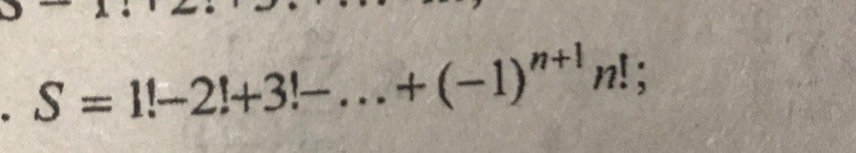

Исходный код программы на языке программирования Pascal

program SumOfFactorials;

// Функция для ввода входных данных:
function Input(): Integer;
begin
Write('Введите натуральное число n -> ');
ReadLn(result);
end;

// Рекурсивная функция для вычисления факториала:
function Factorial(n: Integer): Integer;
begin
if n = 0 then
result := 1
else
result := n * Factorial(n - 1);
end;

// Функция для вычисления суммы:
function S(n: Integer; isOutput: Boolean): Integer;
var
i: Integer;
begin
result := 0;
for i := 1 to n do begin
if i mod 2 <> 0 then begin
result := result + Factorial(i);

// Вывод очередного элемента на экран:
if isOutput then
if i = 1 then
Write(i, '!')
else
Write(' + ', i, '!')

end else begin
result := result - Factorial(i);

if isOutput then
Write(' - ', i, '!'); // вывод очередного элемента на экран.

end
end;

end;

var
n: Integer;
begin
n := Input();
Write('S = ');

WriteLn(' = ', S(n, TRUE)); // выводить элементы последовательности.
//WriteLn(S(n, FALSE)); // не выводить элементы последовательности.
end.

Тестовый запуск

Введите натуральное число n -> 10
S = 1! - 2! + 3! - 4! + 5! - 6! + 7! - 8! + 9! - 10! = -3301819

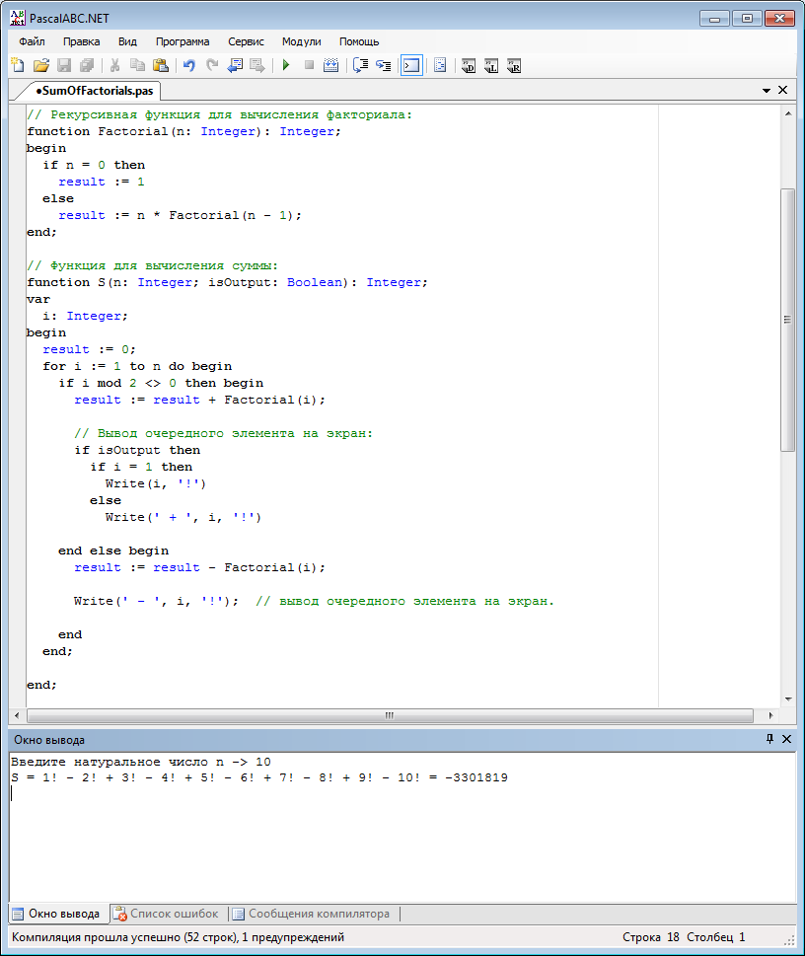
Проверка решения:
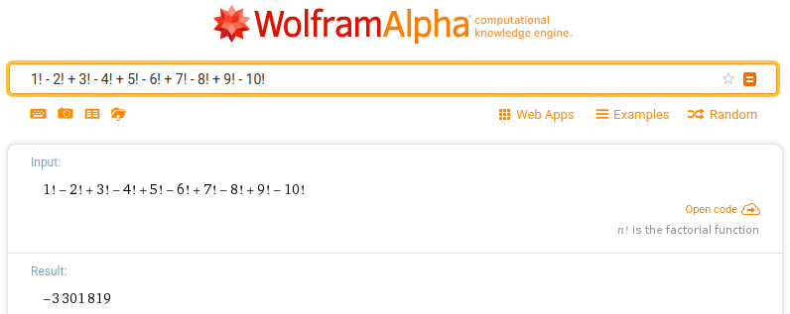

https://www.wolframalpha.com/input/?i=1!+-+2!+%2B+3!+-+4!+%2B+5!+-+6!+%2B+7!+-+8!+%2B+9!+-+10!

